数据结构实验期末作业
实验要求：
每位同学选择一个题目作为期末作业，形成实验报告（格式见后面）。在完成时找老师进行检查程序、回答问题。在本学期最后一节课完成前检查完毕，过期的不予检查。
题目：
1、要求，能够输出哈夫曼树基本结构、输出各字符对应哈夫曼编码，能够实现密码翻译（输入由以下字符组成的字符串，输出对应的哈夫曼编码序列。）加分：可以将二进制码翻译成英文。
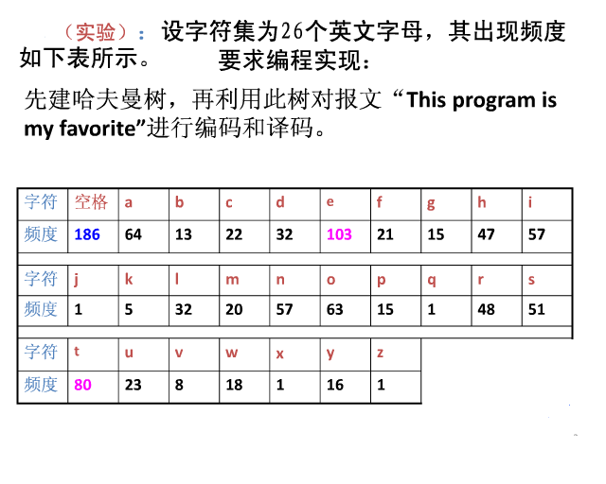
2、编程实现用prim算法和克鲁斯卡尔算法分别计算无向网的最小生成树。

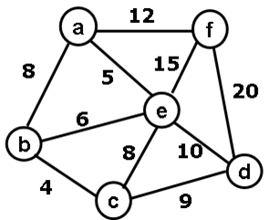

3、拓扑排序：输入图的信息输出拓扑序列。加分：将所有可能的拓扑序列输出
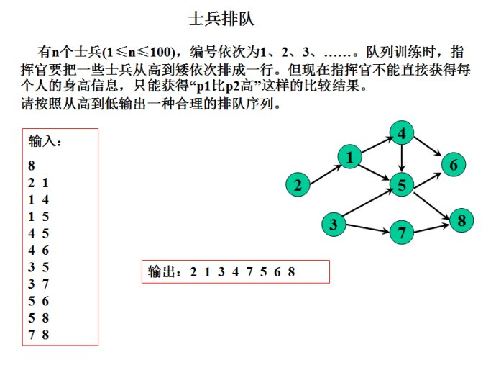

4、编程实现对下图的关键路径的求解。要求输出该关键路径和长度，以及计算关键路径的四个数组的具体值。

